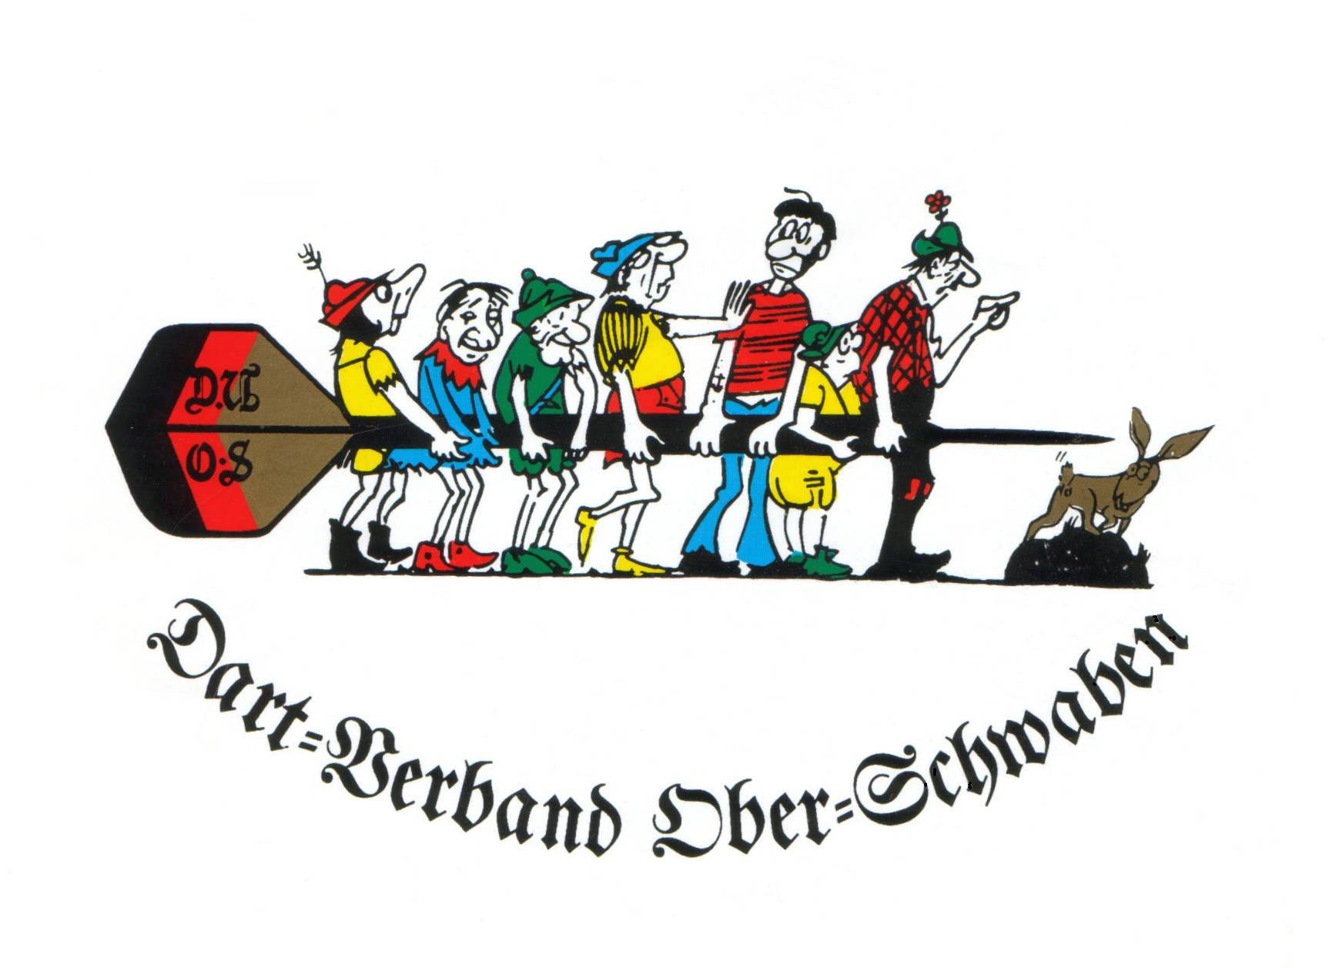

Am 19.10.2025 um 11.00 Uhr
im Vereinsheim des DC Blaurädle Blaubeuren
Bleiche 5, 89143 Blaubeuren

Jeder interessierte Jugendliche bis 18 Jahre kann mitmachen.

Spielmodus: 501 Doppel aus auf zwei bzw. drei Gewinnsätze in Gruppenspielen: Jeder gegen Jeden,

anschließend 8 bzw. 16er Doppel-Ko-Plan

Preise: Platz 1-3 bekommen Pokale.
Jeder weitere Teilnehmer erhält einen Sachpreis

Anmeldung: Bitte telefonisch oder per Whatsapp /Email bis 16.10.2025 unter:
Tel.: 07525/924780 oder 0160/94824790
E-Mail: sonjareger@gmx.de

Viel Spaß und Good Darts
wünschen Euch
der DC Blaurädle Blaubeuren

